Негосударственное аккредитованное некоммерческое частное образовательное учреждение высшего образования
«Академия маркетинга и социально-информационных
технологий – ИМСИТ»
(г. Краснодар)
Академический колледж

ПРОЕКТ
студента 3 курса Самойлова Руслана Юрьевича

на тему:
«РАЗРАБОТКА РЕКЛАМНОЙ КАМПАНИИ ДЛЯ ТРК «СБС МЕГАМОЛЛ», ПРИУРОЧЕННОЙ К НОВОМУ ГОДУ»

Руководитель проекта:
преподаватель Академического колледжа
Ушакова Виктория Дмитриевна

Краснодар 2019 г.

СОДЕРЖАНИЕ

ВВЕДЕНИЕ 3
1 Анализ маркетинговой деятельности «СБС Мегамолл» 4
1.1 Краткая характеристика ТРК «СБС Мегамолл» 4
1.2 Организационная структура ТРК «СБС Мегамолл» 7
1.3 Рекламная деятельность «СБС Мегамолл» 9
2 Разработка рекламной кампании «СБС Мегамолл» 13
2.1 Организация рекламной кампании: портрет целевой аудитории 13
2.2 Креативное рекламное решение: рекламный продукт 14
2.3 Медиа-планирование, как важный элемент рекламной кампании. Маркетинговый раздел бизнес-плана 18
ЗАКЛЮЧЕНИЕ 23
СПИСОК ИСПОЛЬЗОВАНЫХ ИСТОЧНИКОВ 24

ВВЕДЕНИЕ

Торгово-развлекательный комплекс (ТРК) «СБС Мегамолл» — один из крупнейших торгово-развлекательных комплексов Краснодара. На территории комплекса расположились магазины известных мировых брендов, множество кафе и ресторанов, развлекательный центр «Семь звезд», детский город «Лесики», киноплекс, три мебельных центра и многое другое.
Непосредственно рекламная деятельностью заниматься отдел маркетинга и размещение рекламы и промо акций на территории ТРК.
Одним из способов привлечения внимания посетителей являются акции и разнообразные мероприятия. Таким способом пользуется ТРК «СБС Мегамолл». На счету компании проведенных рекламных акций и мероприятий, представленных на сайте и в инстаграме, в качестве фотоотчетов.
Целью данного проекта является: разработка рекламной кампании для ТРК «СБС Мегамолл», приуроченной к новому году.

1 Анализ маркетинговой деятельности «СБС Мегамолл»

1.1 Краткая характеристика ТРК «СБС Мегамолл»

ТРК «СБС Мегамолл» – один из самых крупных торгово-развлекательных центров Юга России и любимое место покупок и семейного отдыха всех жителей Краснодара и гостей ЮФО на протяжении уже многих лет.
ТРК «СБС Мегамолл» расположен в эпицентре четырёх основных спальных районов Краснодара: Комсомольский, Гидрострой, Черёмушки и Восточно Кругликовский. Которые продолжают активно застраиваться.
Вся площадка ТРК «СБС Мегамолл» «омывается» со всех четырёх сторон дорогами, непосредственно примыкающими к этим спальным районам Краснодара. Кроме того, весь торговый комплекс расположен и примыкает, почти всем своим периметром, к двум противоположно направленным односторонним основным городским магистральным трассам (улица Уральская и улица Новороссийская), соединяющими центр Краснодара с федеральной трассой М-4 (Москва, Ростов – Новороссийск). ТРК «СБС Мегамолл» имеет шесть въездов-выездов на паркинг с этих трасс.
Эти магистральные трассы - самые понятные, прямые и удобные «въездные ворота» с федеральной трассы «М-4» в самый центр г. Краснодара для жителей Кубани, проживающих в северо-восточной, восточной и юго-восточной части Кубани. А также, для жителей посёлков и городов Ростовской области, Ставропольского края, республик Сев. Кавказа и всего Черноморского побережья.
Проект ТРК «СБС Мегамолл» предусматривает на своей площадке в основном магазины самых лучших ритейлеров, в их самом большом формате в регионе - по девяти основным товарным группам и видам развлечений:
- продукты питания - открыт самый большой в ЮФО продуктовый гипермаркет (24027 кв. метров; 48 кассовых терминалов), и сдан в аренду одному из самых лучших (выбор+цена+качество) в России розничных ритейлеров торговли продуктами питания – французской компании «AUCHAN»;
- магазин строительных материалов – Открыт самый большой в ЮФО гипермаркет строительных материалов и товаров для дома (19895 квадратных метров 26 кассовых терминалов) и сдан в аренду одному из САМЫХ ЛУЧШИХ (выбор+цена+качество) в России ритейлеров строительных материалов - французской компании «LEROY MERLIN»;
- мебель – открыт самый большой в ЮФО (26730 квадратных метров) мульти-брендовый мебельный центр, состоящий из операторов «HOFF» и «SBS МЕБЕЛЬ»;
- закрытый спортивно развлекательный центр с множеством дневных и ночных развлечений для детей и взрослых; - Открыт Спортивно – развлекательный центр «СЕМЬ ЗВЕЗД», самый большой (23 400 квадратных метров) И самый лучший (выбор+цена+качество) закрытый парк развлечений в ЮФО по каждому виду развлечений: напр. 40 дорожек боулинга фирмы «BRUNSWICK»;
- киноплекс и кинотеатр «IMAX» – эксклюзивно открыт Кинотеатр «IMAX» на 528 мест с самой лучшей кино технологией и с одним из самых больших экранов в России. Неоднократный чемпион кассовых сборов в России.
Торгово-развлекательный комплекс (ТРК) «СБС Мегамолл» — один из крупнейших торгово-развлекательных комплексов Краснодара. На территории комплекса расположились магазины известных мировых брендов, множество кафе и ресторанов, развлекательный центр «Семь звезд», детский город «Лесики», киноплекс, три мебельных центра и многое другое.
Главные факты о торгово-развлекательном комплексе:
- более 300 торговых операторов и мировых брендов одежды, обуви и детских товаров;
- более 40 кафе и ресторанов;
- гипермаркет «АШАН» площадью 24 027квадратных метров.
Мульти-брендовый мебельный центр площадью 45 000 квадратных метров, включающий в себя:
«SBS Мебель» (96 продавцов) — интерьерные решения на основе широкого мульти брендового ассортимента от премиума до эконома классов,
«HOFF» (1 продавец) —гипермаркет мебели и товаров для дома,
«ЛЕРУА МЕРЛЕН» (1 продавец) — доступные цены на интерьер, строительные материалы, ремонт и сад площадью 19 895 квадратных метров.
Развлекательный центр «Семь звезд» площадью 23 400 квадратных метров, включающий в себя:
- единственный в городе кинотеатр IMAX;
- киноплекс из 11 залов, включая 2 VIP зала;
- боулинг клуб на 40 дорожек;
- бильярдный зал на 13 столов;
- парк уникальных игровых автоматов с более 200 автоматами;
- детский город «Лесики» с аттракционами, горками и батутами.
ТРК «СБС Мегамолл» красиво и празднично украшен каждый день вне зависимости от времени года. Приходя к нам, гости мгновенно попадают в настоящую сказку! Яркие и необычные декорации, сказочные композиции с волшебными героями — излюбленные места для фотографий как детей, так и взрослых.
На первых трёх этажах торговой галереи располагаются популярные магазины ведущих марок. Последние модные тренды со всего мира собраны для вас!
На цокольном этаже торговой галереи располагается мебельный центр «SBS Мебель». Множество продавцов в нашем мебельном центре готовы предложить Вам лучшую цену, лучший выбор и лучшие качество и сервис!
В ТРК «СБС Мегамолл» можно найти ресторан или кафе на любой вкус: от популярных сетей быстрого питания, до изысканных ресторанов авторской кухни, а ресторанный дворик представлен более чем тридцатью заведениями!
Каждые выходные и праздничные дни в ТРК «СБС Мегамолл» проходят развлекательные мероприятия: концерты, праздники, конкурсы, благотворительные акции, мастер-классы, модные показы, автограф-сессии, выставки и презентации. Обо всех событиях мы информируем гостей с помощью сайта и сообществ в социальных сетях.
К услугам посетителей большая открытая и трехуровневая крытая бесплатные парковки.
В результате мы можем сделать вывод в виде SWOT – анализ в таблица 1 SWOT – анализ.
SWOT-анализ — метод стратегического планирования, используемый для оценки факторов и явлений, влияющих на проект или предприятие. Все факторы делятся на четыре категории: strengths (сильные стороны), weaknesses (слабые стороны), opportunities (возможности) и threats (угрозы). Метод включает определение цели проекта и выявление внутренних и внешних факторов, способствующих её достижению или осложняющих его.

Таблица 1 SWOT – анализ
S - сильные стороны: | Узнаваемость марки – более 9 лет на рынке услуг  Рабочее время – единственное место развлекательного типа, работающего в таком масштабе до утра  Огромный выбор развлечений в одном месте  Неизменные цены на развлечения  Большая территория с прилегающими к ТРК магазинами  Доступный проезд к ТРК
W - слабые стороны: | Низкая квалификация персонала, низкая заработная плата сотрудников  Большой износ оборудования  Отсутствие новых идей и технологий – компания выявляет идеи у персонала, не руководствуясь данными на рынке услуг  Огромная территория – отсутствие нормальной охраны
О - возможности компании: | Открытие новых торговых точек на территории  Увеличение бесплатных маршрутов к ТРК  Внедрение новых акций – привлечение людей в будни  Внедрение специалистов для улучшения качества обслуживания
T – угрозы: | Увольнение персонала из-за низкой заработной платы  Потеря клиентов в связи со сбоями оборудования, предоставляемого для отдыха  Появление новых конкурентов (ТРК «Галактика», ТРК «ОЗ»), усиление «старых» конкурентов (ТРК «Европа»)  Потеря клиентов в связи с плохим обслуживанием

Исходя из всего выше перечисленного, можно сказать, что «СБС Мегагамолл» – торгово-развлекательный комплекс который, не смотря на имеющиеся слабые стороны и угрозы имеет множество преимуществ, относительно других ТРК города Краснодара, и перспективы, для развития, которые можно реализовать по средству рекламных кампаний.

1.2 Организационная структура ТРК «СБС Мегамолл»

Говоря об организационной структуре, мы имеем в виду концептуальную схему, вокруг которой организуется группа людей, основу, на которой держатся все функции. Организационная структура предприятия — это, по сути, руководство для пользования, которое объясняет, как организация выстроена и как она работает. Если говорить конкретнее, то организационная структура описывает, как в компании принимаются решения и кто является ее лидером.
Исходя из общедоступной информации, которая представлена на официальном сайте «СБС Мегамолл», организации включает в себя следующие отделы:
- Организация мероприятия на территории ТРК.
- Отдел персонала; отдел маркетинга.
- Отдел персонала.
- Отдел маркетинга.
- Общие вопросы о работе ТРК.
Непосредственно рекламная деятельностью заниматься отдел маркетинга и размещение рекламы и промо акций на территории ТРК.
Рассмотрим подробнее деятельность этих отделов:
Маркетинговый отдел и отдел по размещение рекламы и промо акций на территории ТРК состоит из:
- директора по маркетингу;
- менеджера по маркетингу;
- менеджера по рекламе;
- PR-менеджера;
- специалиста отвечающего за размещение рекламы в «СБС Мегамолл».
Для эффективного функционирования маркетингового отдела сотрудника определенный задачи:
Менеджер по рекламе – разрабатывает и корректирует решения по продвижению:
- разрабатывает план рекламы, RP и других мероприятий компании на основе принятой маркетинговой стратегии;
- формирует и контролирует реализацию корпоративных стандартов в области коммуникации;
- принимает участие в формировании рекламно-информационного бюджета;
- обеспечивает разработку и своевременное обновление концепции позиционирования компании;
- контролирует и планирует рекламную деятельность, исследование и анализ рынков сбыта и каналов продвижения продукции компании;
- корректирует планы рекламных мероприятий в зависимости от изменений рыночной ситуации.
PR – менеджер – специалист по связям с общественностью определяет аудиторию, на которую нужно оказать влияние:
- разрабатывает имидж, который расположит к себе данную аудиторию;
- разрабатывает и проводит мероприятия для поддержания имиджа и обеспечения нужной репутации;
- организует презентации встречи, интервью, пресс-конференции и выступает на телевидении, публикации статей и материалов, обеспечивает информационную поддержку различных акций;
- выполняет взаимодействие со СМИ;
- менеджер по маркетингу - организует и руководит продажами на подотчетной территории;
- обеспечивает исполнение планов продаж;
- осуществляет поиск клиентов в зоне ответственности;
- ведет переговоры о совместной работе, согласовывает условия, заключает договор на продажу;
- определяет наиболее рациональные способы доставки товаров клиентам оптимизирует расходы на доставку товара;
- ведет учет продаж анализирует результаты выполнения личных планов продаж.
Таким образом отдел маркетинга в ТРК «СБС Мегамолл» является главным звеном по реализации мероприятия, а также одним из связующим элементов для повышения посещаемости людей и ценооборота.

1.3 Рекламная деятельность «СБС Мегамолл»

Одним из способов привлечения внимания посетителей являются акции и разнообразные мероприятия. Таким способом пользуется ТРК «СБС Мегамолл». На счету компании проведенных рекламных акций и мероприятий, представленных на сайте и в инстаграме, в качестве фотоотчетов. Недавно были проведены несколько таких мероприятий.

Рисунок 1 – Ночь скидок в «СБС Мегамолл»

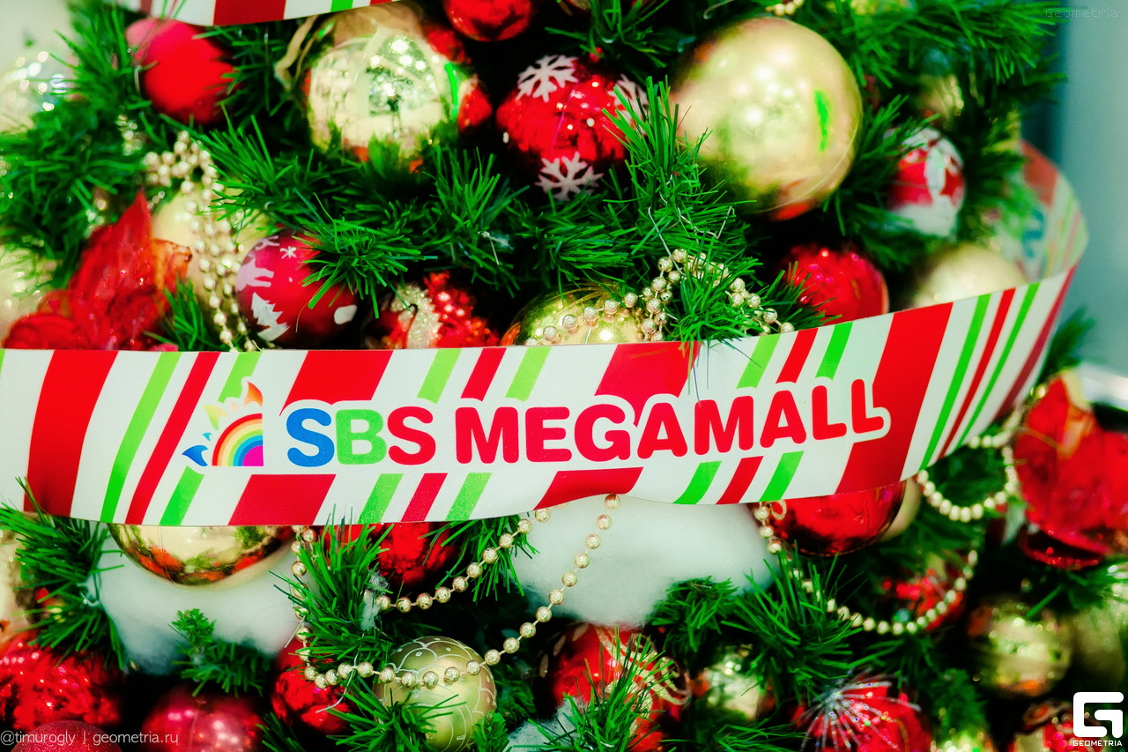
Рисунок 2 – Ночь скидок в «СБС Мегамолл»

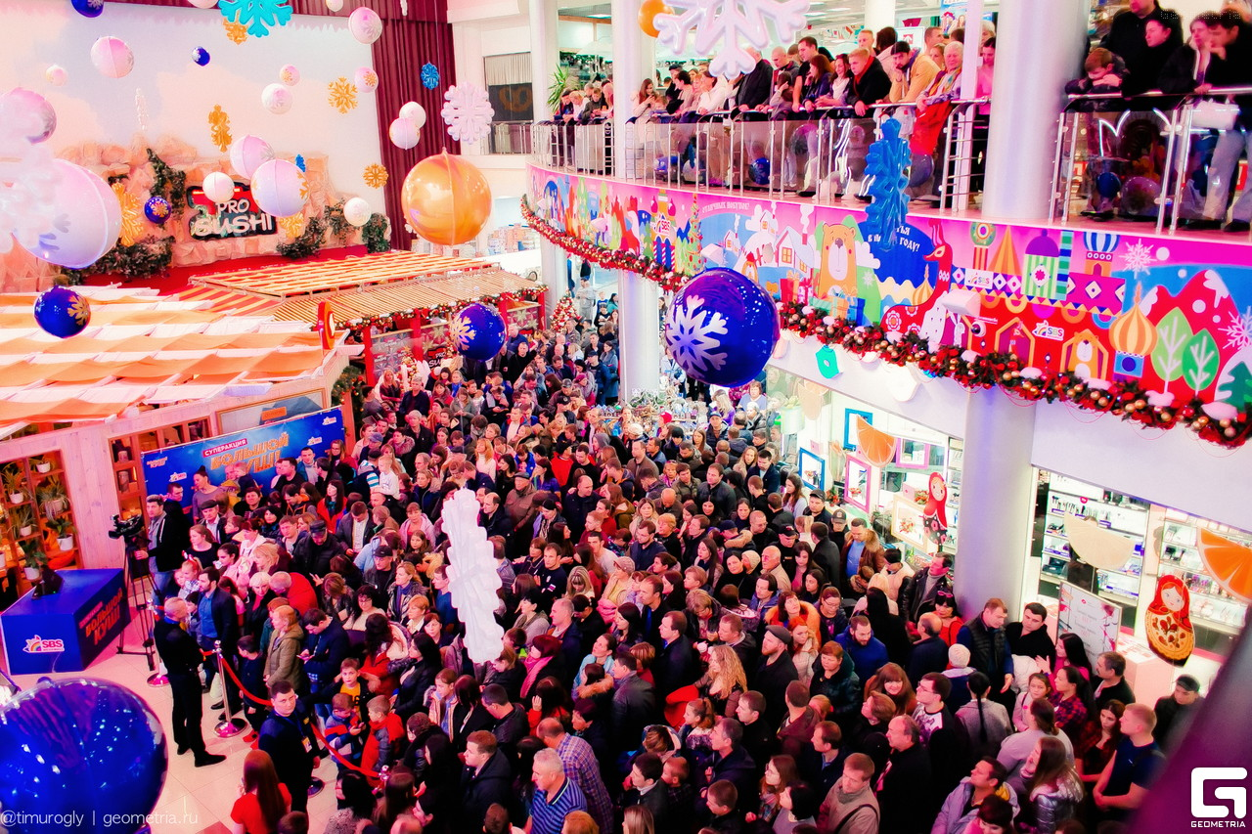
Рисунок 3 – Ночь скидок в «СБС Мегамолл»

На сайте торгового центра были размещены пресс-релизы к мероприятиям:
19 января – розыгрыш КВАРТИРЫ и Ночь скидок в «СБС Мегамолл».
Совершайте покупки:
от 1000 руб. в торговой галерее, гипермаркете «Ашан», ресторанах, при пополнении игровых карт в развлекательном центре, за 2 билета в кино и в детском городе «Лёсики»;
от 5 000 руб. в строительном гипермаркете «Леруа Мерлен» и в салонах ювелирных изделий;
от 10 000 руб. в магазинах мебели, бытовой техники, меховых изделий.
Регистрируйте чеки на информационной стойке на 3-м этаже, рядом с магазином ORBY;
Получайте купоны для участия в розыгрыше призов кратно сумме покупки;
Опускайте отрывные части купона в барабан, расположенный на 3-м этаже.
Ночь скидок – с 10:00 до 00:00. Скидки до 70%
Розыгрыш КВАРТИРЫ в 22:00
Только 19 января Вас ждут:
- НОЧЬ скидок до 70%;
- 3 купона за каждую 1 000 руб. в чеке на розыгрыш квартиры;
- розыгрыш КВАРТИРЫ, телевизора Sony и других ценных призов!
Механика акции:
1. Совершайте покупки по выгодным ценам в НОЧЬ СКИДОК и получайте в 3 раза больше купонов на розыгрыш КВАРТИРЫ!
2. Только 19 января за покупки участвуйте в дополнительных розыгрышах телевизора Sony, абонементов на фитнес, ювелирных изделий и других ценных призов!
3. Регистрируйте чеки на информационной стойке на 3-м этаже;
4. Получайте купоны и бросайте их в лототроны!
Розыгрыши проводятся: 16:00, 18:00, 20:00 и 22:00

Таблица 2 – Активность акции «Ночь скидок»
Временной интервал акции | Активность
16:00 Большой чек: | Набор посуды от Aura of Bogemia + пакет развлечений (игровая карта + боулинг + 2 билета в кино) Через лототрон:  Абонемент в 50GYM на 1 месяц + пакет развлечений (игровая карта + боулинг + 2 билета в кино)  Сертификат из магазина одежды «N» на 10 000р. + пакет развлечений (игровая карта + боулинг + 2 билета в кино)
18:00  Большой чек: | Набор посуды от Aura of Bogemia + пакет развлечений (игровая карта + боулинг + 2 билета в кино)  Через лототрон:  Сертификат в магазин ювелирных изделий на 10 000р. + пакет развлечений (игровая карта + боулинг + 2 билета в кино)  Абонемент в 50GYM на полгода + пакет развлечений (игровая карта + боулинг + 2 билета в кино)
20:00  Большой чек: | Набор посуды от Aura of Bogemia + пакет развлечений (игровая карта + боулинг + 2 билета в кино)  Через лототрон:  Телевизор Sony (от магазина Sony) + пакет развлечений (карта 1000 б.р., 2 билета в IMAX, пригласительный в боулинг на 1 час) + Сертификат в ресторан Ильпатио на 5000р.  Сертификат в магазин ювелирных изделий на 10 000р. + пакет развлечений (игровая карта + боулинг + 2 билета в кино)  Бытовая техника от магазина «N» + пакет развлечений (игровая карта + боулинг + 2 билета в кино)
22:00 Большой чек: | Набор посуды от Aura of Bogemia + пакет развлечений (игровая карта + боулинг + 2 билета в кино)  Через лототрон:  КВАРТИРА + пакет развлечений (карта 1000 б.р., 2 билета в IMAX, пригласительный в боулинг на 1 час) + сертификат в ресторан Бикини на 5000р.  Сертификат в магазин ювелирных изделий на 10 000р. + пакет развлечений (игровая карта + боулинг + 2 билета в кино)  Бытовая техника от магазина «N» + пакет развлечений (игровая карта + боулинг + 2 билета в кино)

Покупайте, развлекайтесь и выигрывайте в ТРК «СБС Мегамолл»!
Анализируя опыт рекламной деятельности Торгово-развлекательный комплекс «СБС Мегамолл» можно сказать, что основным направления, проведённые акций в самом «СБС Мегамолл» использует такие способы распространения информации как: сайт компании, лифлетинг размещение баннеров вывески на витринах магазина об акции и так далее. Организации может позволить расширить рекламную кампанию, так как «СБС Мегамолл» уже на протяжении многих лет является конкурентоспособной организацией.

2 Разработка рекламной кампании «СБС Мегамолл»

2.1 Организация рекламной кампании: портрет целевой аудитории

Рекламная кампания – это комплекс рекламных мероприятий, объединенных целью (целями), для реализации маркетинговой стратегии рекламодателя путем побуждения заданного круга потребителей к действию с помощью рекламных обращений. Последовательность действий при планировании рекламной кампании:
1. Провести рекламные исследования по таким направлениям, как изучение маркетинговой ситуации, анализ исходных конкурентных условий на рынке или его сегменте, обоснование необходимости и целесообразности проведения рекламной кампании.
2. Определить целевую аудиторию, портрет покупателя и перечень рекламируемых продуктов и услуг.
3. Сформулировать цели планируемой рекламной кампании, причем по различным услугам могут быть поставлены свои рекламные цели.
4. Разработать творческую рекламную стратегию: концепцию и основную гранд-идею проведения рекламной кампании.
5. Выбрать средства распространения рекламы, периодичность и сроки размещения в них рекламы. Целесообразно определить несколько вариантов размещения рекламы (основной и несколько запасных).
6. Рассчитать смету затрат на рекламные мероприятия.
7. Определить реальные размеры денежных средств, которые можно использовать на рекламу и в зависимости от этого произвести корректировку плана рекламной кампании. Если средств выделено недостаточно, то в плане можно изменить периодичность размещения рекламы, уменьшить площадь публикации или изменить издание, время трансляции рекламного сообщения и так далее. Окончательно согласовать потребности в рекламе с реальными возможностями на определенный период (квартал, год).
8. Разработать рекламные сообщения и тексты, при необходимости обратиться к рекламной фирме или агентству.
9. Составить подробный план размещения и издания рекламы, указав средства распространения рекламы, периодичность размещения рекламных сообщений, сроки размещения, ответственных за мероприятие и тому подобные. Все это должно быть уточнено и согласовано в соответствии с реально выделенными денежными средствами на проведение рекламной кампании.
10.Организовать работу фирмы во время рекламной кампании.
11.Оценить эффективность рекламной кампании после ее проведения.
Одни из 1 этапов как было указано выше, выявление целевой аудитории. Анализ целевой аудитории – неотъемлемая часть рекламной компании. В рамках выполнения учебной практики в качестве организации для, которой будет разработаны рекламные средства, был выбран ТРК «СБС Мегамолл». Что является следующим этапом разработки рекламной кампании.
Возраст: Торговый центр ориентирован на самый широкий круг потребителей: молодые люди в возрасте 20–30 лет, мужчины и женщины в возрасте 30-55 лет, пожилые люди в возрасте 55–65 лет. А также их дети тоже являются их целевой аудитории
Уровень дохода: от 20000 тысяч и выше.
Реклам компания неотъемлемая часть любой деятельности организации. На этапе планирования рекламной компания при плавильном выделении целевой аудитории, она будет наиболее эффективной, поскольку, правильно подобраны каналы распространение информации. После этого этапа можно приступить к следующему, а именно создание рекламной продукции, выбор каналов распространения. ТРК «СБС Мегамолл» работает со своей целевой аудиторией на протяжении многих лет, в этом заключается успешность их рекламной деятельности.

2.2 Креативное рекламное решение: рекламный продукт

Комплексное рекламное решение – это набор рекламных технологий, направленных на полный охват целевой аудитории, включающий в себя, – наружную рекламу, распространение рекламных материалов, рекламу на транспорте, рекламу на телевидение и другие виды рекламы, реализованных в едином комплексе маркетинговых мероприятий.
Для увеличения эффективности контакта с аудиторией и достижении результата, применяют комплексный набор маркетинговых инструментов: мобильный маркетинг, event-маркетинг, креатив и промо. Используются способы воздействия рекламы на потребителя, такие как звук и визуализация. К примеру, аудио и видео ролики, реклама с Вашим логотипом (на остановках, рекламных щитах, транспорте).
Варианты проведения крупной рекламной кампании:
Рекламная кампания, включающая в себя продвижение в одном городе или регионе, объединяющая в себе различные типы и виды рекламных носителей.
Рекламная кампания по одному направлению (например, промо акция), но проводимая на территории нескольких регионов, или всей страны.
Главный принцип данного решения: увидел, услышал, прочитал, понравилось, воспользовался, приобрел.
Основа крупной рекламной кампании – креативная концепция и грамотный комплексный медиаплан.
Единый стиль и дизайн бренда в рекламе – верное решение, направленное на узнаваемость. Период рекламной кампании может быть любой: неделя, две, месяц, год и так далее.
Цель комплексной рекламы – оптимизация возможностей, минимизация рисков, повышение узнаваемости бренда, усиление интереса потребителя и в конечном счете, - увеличение прибыли.
Применяются различные виды рекламы, которые можно объединять и комбинировать:
- телевидение;
- интернет;
- внутренние площадки;
- транспорт;
- наружные площадки;
- радио;
- газеты;
- промо акции и так далее.
Перед разработкой макетов рекламных носителей был составлен полноценный бриф с прописанной целевой аудиторией, ее интересами и образом жизни, таблица 1.

Таблица 3 – Бриф (мероприятие в честь нового года 1 месяц или в честь летних каникул 3 месяца)
Название организации, контакты компании | ООО «АМАС» («СБС Мегамолл»)  +7 (861)210-1-210
Нахождение | Краснодар, Уральская улица, 79/1
Социальные Сети | Контакт: vk.com/sbsmegamall  Instagram: SBSMegamall
Что организатор хочет получить | Билборд листовку и рекламу на автубусах
Цель рекламной компании | Привлечь целевую аудиторию к акции
Главные факты о торгово-развлекательном комплексе: | Более 300 торговых операторов и мировых брендов одежды, обуви и детских товаров,  более 40 кафе и ресторанов,  гипермаркет «АШАН» площадью 24 027 квадратных метров, мульти-брендовый мебельный центр площадью 45 000 квадратных метров, включающий в себя:  «SBS Мебель» (96 продавцов) — интерьерные решения на основе широкого мульти брендового ассортимента от премиума до закона классов, «HOFF» (1 продавец) —гипермаркет мебели и товаров для дома, «ЛЕРУА МЕРЛЕН» — доступные цены на интерьер, строительные материалы, ремонт и сад площадью 19 895 квадратных метров.
Целевая аудитория | Возраст: Торговый центр ориентирован на самый широкий круг потребителей: молодые люди в возрасте 20–30 лет, мужчины и женщины в возрасте 30-55 лет, пожилые люди в возрасте 55–65 лет.  Уровень дохода: от 20000 тысяч и выше

Одной из первых акций в период рекламной кампании будет: лифлетинг. Лифлетинг – распространение из рук в руки лифлетов (листовок) с рекламным обращением в местах скопления целевой аудитории. Лифлетинг — это один из самых распространенных и простых, с точки зрения организации, видов маркетинговых промо-акций. Суть лифлитинга. Во время промо-акций, основанной на распространении листовок на выставках, в бизнес-центрах, супермаркетах, промоутерами проводится мини-презентация, как самого проектируемого объекта, так и содержания рекламной листовки, после чего она вручается в руки представителю целевой аудитории.
Первый рекламный носитель – листовка. Листовка была выбрана стандартного размера А6, двухсторонняя, материал листовки офсетная тонкая 80 г/м², тираж листовок будет составлять 1000 штук, использование полноцветное печати CMYK, ламинированное покрытие (глянец 30 мкн). Печать листовок будет осуществляться на цветном ризографе. Лицевая сторона Листовки показана на рисунке 4 и обратная сторона на рисунке 5.
Так же в рамках рекламной кампании по внутреннему радио будет запущенно рекламное сообщение: «ТРК «СБС Мегамолл» предлагает вам поучаствовать в акции «Новогодняя Ночь скидок» в честь Нового Года!
Вас ожидают много призов, а именно телевизоры Sony, абонементы на фитнес, ювелирные изделия и другие ценные призы! Подробности акции уточняйте на сайте ТРК «СБС Мегамолл». Данное сообщение будет оптимальным вариантом, для оповещения посетителей ТРК «СБС Мегамолл» о предстоящей акции.
Следующим этапом будет размещение плакатов в транспорте: трамваев по следующему маршруту: 5 7 2. В трамваях будет использована реклама на чехлах. Лицевая сторона листовки, у которая была указана рисунка будет использоваться для рекламы в транспорте в формате А5
Так же продвижение и в сети онлайн, а именно продвижение в инстаграм на рисунке 5.
Плакат, который будет располагаться в «СБС Мегамолле», представленный на рисунке 4. Было принято решение сделать новогодний плакат для продвижения акции, которая будет проходить с 1 по 31 декабря 2019 года. Для печати использовалась глянцевая бумага A1 на клейкой основе.

Рисунок 4 – Макет Листовки (Лицевая сторона)

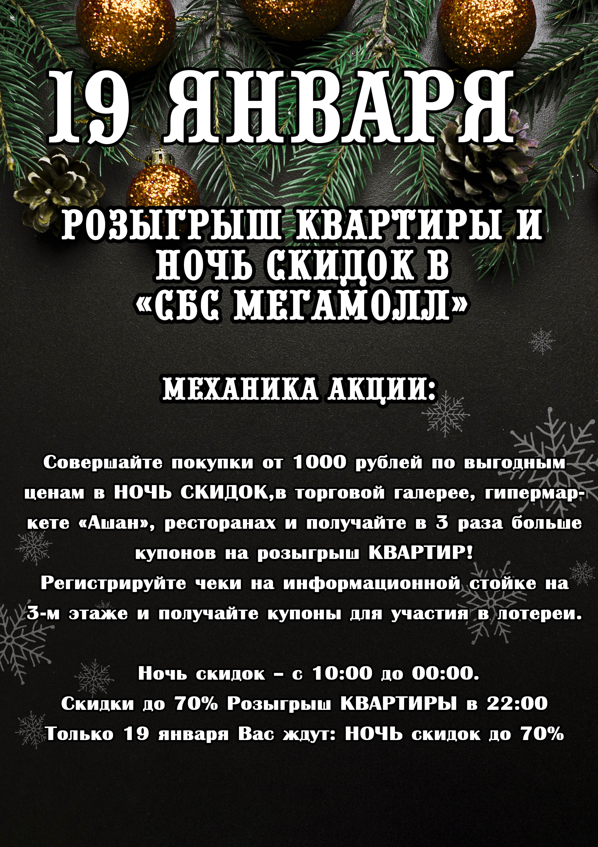
Рисунок 5 – Макет листовки (обратная сторона)
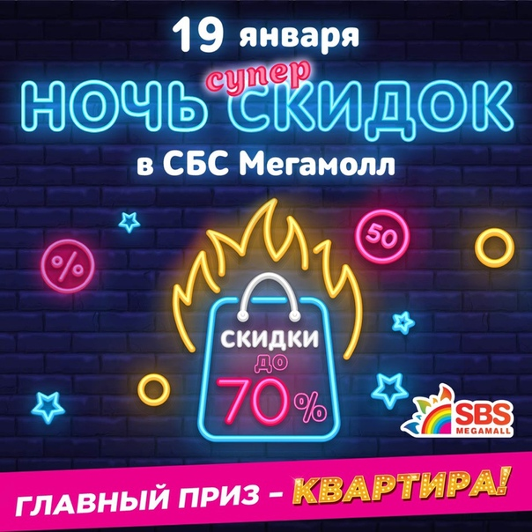
Рисунок 6 – Макет инстаграм

2.3 Медиапланирование, как важный элемент рекламной кампании. Маркетинговый раздел бизнес-плана

Медиапланирование (media planning, медиапланирование) – планирование процесса рекламирования товаров и услуг, посредством транслирования рекламно-информационных сообщений через медиа-носители.
Медиапланирование представляет собой менеджмент постановки целей маркетинговых коммуникаций, выработку стратегии для достижения этих целей и составления оптимального плана размещения рекламы в СМИ на основе данных маркетинговых и медиа-исследований. Медиапланирование отражает взаимосвязь между временем, масштабом рекламы и представляет собой менеджмент оптимального и в кратчайшие сроки достижения поставленных маркетинговых.
Медиаплан – распределенная во времени схема размещения рекламно-информационных сообщений, учитывающая использование различных медиа-носителей.
Основная задача медиапланирования – оптимизация схемы размещения рекламных материалов, основанная на объективных показателях. К прямой задачи медиапланирования относится выработка такой схемы размещения рекламно-информационных сообщений, при которой достигается плановые показатели охвата ЦА (целевой аудитории).
Этапы медиапланирования. Весь процесс медиапланирования можно условно разделить на 3 этапа.
- целеполагание – определяются и формулируются цели маркетинга и рекламной кампании;
- выделении целевой аудитории – выявляется целевой сегмент маркетинговой деятельности и целевая аудитория, которой предназначено обращение. В результате маркетологи получают количественные и качественные характеристики сегмента в целом и выделение «портрета» целевой аудитории – «усредненного» представителя сегмента, в частности;
- расчет эффективного охвата – принимаются решения о необходимом количестве рекламных контактов и об охвате аудитории;
- выбор медиаканалов – сравнительный анализ и непосредственный выбор коммуникационных каналов и медиа-носителей рекламного обращения
- определение схемы размещения – разрабатывается конкретная схема трансляции рекламно-информационных сообщения через выбранные коммуникационные каналы, с учетом длительности рекламной кампании.
Очевидно, что эффективность воздействия рекламного обращения на целевую аудиторию будет во многом зависеть от того, какую часть этой аудитории достиг сигнал рекламного послания и сколько было рекламных контактов с обращением у представителей целевой аудитории. Решение этих вопросов является сущностью медиапланирования.
Эффективность медиапланирования оценивается расчетным путем по нескольким целевым показателям. Основным показателем качества медиапланирования является эффективный охват и стоимость схемы размещения. Обратная задача медиаплана: в рамках заданного бюджета достичь максимального эффекта. Считается, что лучше охватить не всю целевую аудиторию, но с максимальной частотой, нежели наоборот. Эта задача отражена в зависимости, которая носит название «кривая Вундта». В таблице 4 представлен медиаплан Мегацентра «Красная Площадь».

Таблица 4 – Медиаплан
Медиаплан на декабрь 2019
Бюджет план |  |  | 100000руб
Бюджет факт |  |  | 64500руб
Остаток |  |  | 35500руб
итого online |  |  | 19900руб
итого offline |  |  | 44600руб
Вид рекламной коммуникации | Рекламный носитель | Цена, руб. | Подрядчик | Фото РК | Дополнительно
Транспортная реклама | На чехлах | 10500  (3штх3500) | Маршрут Медиа |  | Маршрут трамвая № 5;7;2.
Радио реклама | Внутреннее радио ТРК СБС Мегамолл | 0 | Внутреннее радио ТРК СБС Мегамолл |  | бестселлер (8 выходов в день)
Печатная реклама | Листовки | 6900  (1000штx69руб) | Типография КРАСКИ |  | 1 месяц (2 раза в неделю)  4 промоутера:  3200 рублей
Наружная реклама | Плакат | 27200  (100штx272) | Внутреннее помещение ТРК «СБС Мегамолл»
Интернет реклама | Инстаграм | 19900 руб/месяц | Orange Marketing | 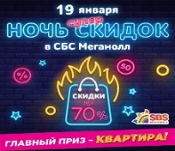 | Тариф X1

После составления медиа-плана, можно перейти к составлению бизнес-плана рекламной кампании.
Бизнес план – это развернутое обоснование проекта, дающее возможность всесторонне оценить эффективность принятых решений, планируемых мероприятий, ответить на вопрос, стоит ли вкладывать деньги в данный проект.
Некоторые вещи, о которых стоит подумать, прежде чем приступать к написанию бизнес-плана:
- четко определить целевую аудиторию;
- определить требования данного бизнеса относительно содержания и уровня детализации;
- спланировать структуру плана;
- выбрать подходящий объем плана;
- определить основные вопросы, на которые надо обратить особое внимание.
Для многих людей сам процесс планирования, размышления, обсуждения, изучения и исследования часто может быть полезнее, чем фактический результат.
Раздел бизнес-плана, посвященный маркетингу, содержит информацию о стратегии маркетинговой деятельности фирмы и перспективности и емкости предполагаемого рынка. Если рассматривать его более детально, то желательно, чтобы он содержал следующие разделы.
- Цели по объему продаж – в данном разделе содержится информация о планируемом объеме продаж, который, вероятнее всего, будет достигнут.
- Стратегии ценообразования – отражают изменения цен во времени.
- Объемы продаж – в этой части необходимо указать, сколько товара можно будет продать.
- Организация торговли – в этой части описывается система сбыта товара, здесь необходимо указать, что планирует предприятие сделать, чтобы его товар лучше распространялся, будет ли оно создавать сеть распространения или прибегнет к помощи посредников, каким образом оно будет стремиться к достижению превосходства над конкурентами?
- Анализ покупателей – в данной части следует проанализировать мотивы, которые, как вам кажется, являются главными с точки зрения покупателей при приобретении товара.
- Методы продвижения товара на рынок – в этой части описываются методы, которые предприятие будет применять, чтобы продвинуть свой товар на рынке, дается обоснование того, что именно данные методы принесут необходимый эффект.
При описании рекламы следует указать, каким образом будет подаваться информация о продукте, сколько средств предприятие готово потратить на рекламу. В таблице 5 представлен бизнес план Мегацентра «Красная площадь».

Таблица 5 – Маркетинговая часть бизнес плана
Этап | Действие | «СБС Мегамолл»
1 | Определяются границы сбыта: географические демографические (платежеспособность покупателя) | Краснодар, Краснодарский край. Численность населения Краснодарского края по данным Росстата составляет 5603420 чел. Плотность населения — 74,23 % чел./км². Городское население — 54,88 %. Уровень урбанизации значительно ниже, чем в среднем по стране (74,43%). Ситуация на рынке СМИ на сегодняшний день складывается так: Из 79786 наименований средств массовой информации, включенных в реестр Федеральной службы по надзору в сфере связи, информационных технологий и массовых коммуникаций (Роскомнадзор) по состоянию на 17 апреля 2017 года, две трети составляют периодические печатные издания. Из них 37% – журналы, 28% – газеты и около 5% – бюллетени, альманахи и прочие. Еще 11% – онлайн СМИ, в значительной части представленные сайтами и другими цифровыми продуктами периодических печатных изданий. 10% пришлось на ТВ, 7% – на радио, 2% – на информагентства и 3% – на прочие СМИ.
2 | Выбор стратегии: онлайн/оффлайн | Онлайн: Реклама в социальных сетях: Инстаграм. Офлайн: Печатная реклама: листовка. Радиореклама. Транспортная реклама.
3 | Анализ конкурентов | Рекламной кампанией в ТРЦ «Галерея» занимается рекламное агентство «TR-Media». TR-Media - федеральное рекламное агентство полного цикла с головным офисом в Москве. Рекламное агентство TR-Media было создано в Краснодаре в 2003 году и на данный момент оказывает широкий спектр услуг: организация BTL-акций, мерчандайзинг и мониторинг торговых сетей, trade & consumer promotion, проведение корпоративных и рекламных мероприятий, PR-услуги. Рекламной кампанией в ТЦ «МЕГА» занимается рекламное агентство «Гравитация». Оно предлагает большой ассортимент услуги и широкий спектр возможностей в размещении и распространении информации, позволяет повысить эффективность проводимой рекламной кампании. Качественная наружная реклама, которая позволит с минимальными вложениями обойти конкурентов
4 | Ценовая политика | Узнаваемость марки – более 9 лет на рынке услуг. Рабочее время – единственное место развлекательного типа, работающего в таком масштабе до утра. Огромный выбор развлечений в одном месте. Неизменные цены на развлечения. Большая территория с прилегающими к ТРК магазинами. Доступный проезд к ТРК

Все макеты, которые были разработаны, будут распространены посредством выбранным каналам распространения информации, которые отраженны в медиа и бизнес плане. После составления медиа плана был успешно составлен бизнес план, который не обходим для успешной рекламной кампании. Именно эти средства распространения информации будут наиболее эффективны. Данные средства, отраженные в медиа плане наиболее эффективные они помогут увеличить поток людей, а за счет увеличения потока людей увеличиться товарооборот в магазине.

ЗАКЛЮЧЕНИЕ

ТРК «СБС Мегамолл» является одним из более популярных, торговоразвлекательных комплексов на территории города Краснодар.
Анализируя опыт рекламной деятельности Торгово-развлекательный комплекс «СБС Мегамолл» можно сказать, что основным направления, проведённые акций в самом «СБС Мегамолл» использует такие способы распространения информации как: сайт компании, лифлейтинг размещение баннеров вывески на витринах магазина об акции и так далее. Организации может позволить расширить рекламную кампанию, так как «СБС Мегамолл» уже на протяжении многих лет является конкурентоспособной организацией.
Предложенный проект рекламной компании для ТРК «СБС Мегамолл» повысит лояльность среди покупателей по отношению к данной организации.
Выбранные каналы распространения информации будут наиболее актуальными для разработанных и представленных выше макетов. Данные средства, отраженные в медиа плане наиболее эффективные они помогут увеличить поток людей, а за счет увеличения потока людей увеличиться товарооборот в магазине. Суммы бюджета представлены примерные, окончательный бюджет рекламной компании будет известен после утверждения брифа, бизнес-плана указанных выше.
ТРК «СБС Мегамолл» является достаточно конкурентоспособной организацией для осуществления своей деятельности на выбранном ими рыночном сегменте.

СПИСОК ИСПОЛЬЗОВАНЫХ ИСТОЧНИКОВ

- GEOMETRIA [Электронный ресурс] URL: https://geometria.ru/kdr/ (дата обращения 25.12.18).
- OZ МОЛЛ [Электронный ресурс] URL: ozmall.ru/ (дата обращения 22.12.18).
- Агентство «Orange Marketing» [Электронный ресурс] URL: https://orange-marketing.ru (дата обращения 13.12.18).
- ДелаСупер.Ру [Электронный ресурс] URL: http://www.delasuper.ru/view_post.php?id=11062 (дата обращения 26.12.18).
- Денисон Д.Э. Учебник по рекламе / Д.Э. Денисон. – М: 2008 – 118 с.
- Естафьев В.А. Введение в медиа-планирование / В.А. Естафьев, В.Н. Яссонов. – П: 2005 – 322 с.
- Краснодарский край: рейтинг СМИ за I квартал 2018 – [Электронный ресурс] URL: https://www.mlg.ru/ratings/media/regional/6062 (дата обращения 23.12.18).
- Мудров А.Н. Основы рекламы / А.Н. Мудров. – М: 2008 – 400 с.
- Музыкант В.Л. Реклама в действии: история, аудитория, приёмы / В.Л. Музыкант. – М: 2006 – 240 с.
- Пономарева A.M. Рекламная деятельность: организация, планирование, оценка эффективности / А.М. Пономарева. – М: 2004 – 364 с.
- Рекламная компания «Русмедиа» – [Электронный ресурс] URL: https://rus-media.pro (дата обращения 08.12.18).
- Рекламное агентство «Медиатрон» [Электронный ресурс] URL: https://mediatron.pro (дата обращения 17.12.18).
- Рекламное агентство полного цикла «Мастер» – [Электронный ресурс] URL: https://www.ramaster.ru/pages/complex (дата обращения 07.12.18).
- Сайт Мегацентра «Красная площадь» [Электронный ресурс] URL: http://krasnodar.red-square.ru (дата обращения 26.12.18).
- Сайт ТРК «СБС Мегамолл» [Электронный ресурс] URL: https://sbsmegamall.ru/и(дата обращения 15.12.18).
- Тендит К.Н. Теория и практика массовой информации: учебное пособие / К.Н. Тендит, А.В. Иваньков. – Комсомольск-на-Амуре: ФГБОУ ВПО «КнАГТУ» 2013 – 60 с.
- Типография «Краски» [Электронный ресурс] URL: https://krasski.com (дата обращения 15.12.18).
- Ткаченко Н.В. Креативная реклама / Н.В. Ткаченко, О.Н. Ткаченко. – М: «Юнити», 2009 – 331 с.
- ТРЦ «Галерея Краснодар» [Электронный ресурс] URL: www.galleryk.ru/ (дата обращения 22.12.18).
- ТЦ МЕГА Адыгея-Кубань [Электронный ресурс] URL: https://mega.ru/adygeya/ (дата обращения 22.12.18).

